课 题 |  | § 4.5感生电动势和动生电动势 | 新授课 | 课时
教 学 目 标 |  | （一）知识与技能  1．知道感生电场。  2．知道感生电动势和动生电动势及其区别与联系。  （二）过程与方法  通过同学们之间的讨论、研究增强对两种电动势的认知深度，同时提高学习物理的兴趣。  （三）情感、态度与价值观  通过对相应物理学史的了解，培养热爱科学、尊重知识的良好品德。
教学重点、难点 |  | 教学重点  感生电动势与动生电动势的概念。  教学难点  对感生电动势与动生电动势实质的理解。
教 学 方 法 |  | 讨论法，讲练结合法
教 学 手 段 |  | 多媒体课件
教学活动  （一）引入新课  什么是电源？什么是电动势？  电源是通过非静电力做功把其他形式能转化为电能的装置。  如果电源移送电荷q时非静电力所做的功为W，那么W与q的比值$\frac{W}{q}$，叫做电源的电动势。用E表示电动势，则：$E=\frac{W}{q}$  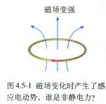  在电磁感应现象中，要产生电流，必须有感应电动势。这种情况下，哪一种作用扮演了非静电力的角色呢？下面我们就来学习相关的知识。  （二）进行新课  1、感应电场与感生电动势  投影教材图4.5-1，穿过闭会回路的磁场增强，在回路中产生感应电流。是什么力充当非静电力使得自由电荷发生定向运动呢？英国物理学家麦克斯韦认为，磁场变化时在空间激发出一种电场，这种电场对自由电荷产生了力的作用，使自由电荷运动起来，形成了电流，或者说产生了电动势。这种由于磁场的变化而激发的电场叫感生电场。感生电场对自由电荷的作用力充当了非静电力。由感生电场产生的感应电动势，叫做感生电动势。  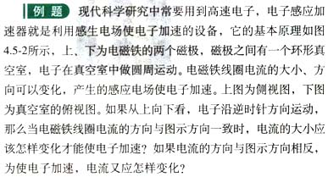  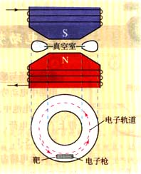  2、洛伦兹力与动生电动势  （投影）思考与讨论。  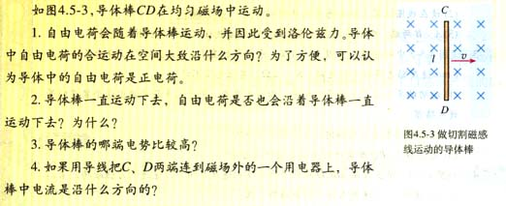  1．导体中自由电荷（正电荷）具有水平方向的速度，由左手定则可判断受到沿棒向上的洛伦兹力作用，其合运动是斜向上的。  2．自由电荷不会一直运动下去。因为C、D两端聚集电荷越来越多，在CD棒间产生的电场越来越强，当电场力等于洛伦兹力时，自由电荷不再定向运动。  3．C端电势高。  4．导体棒中电流是由D指向C的。  一段导体切割磁感线运动时相当于一个电源，这时非静电力与洛伦兹力有关。由于导体运动而产生的电动势叫动生电动势。  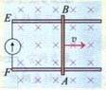  如图所示，导体棒运动过程中产生感应电流，试分析电路中的能量转化情况。  导体棒中的电流受到安培力作用，安培力的方向与运动方向相反，阻碍导体棒的运动，导体棒要克服安培力做功，将机械能转化为电能。  （四）实例探究  感生电场与感生电动势  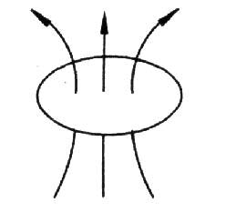  【例1】 如图所示，一个闭合电路静止于磁场中，由于磁场强弱的变化，而使电路中产生了感应电动势，下列说法中正确的是（ ）  磁场变强  A．磁场变化时，会在在空间中激发一种电场  B．使电荷定向移动形成电流的力是磁场力  C．使电荷定向移动形成电流的力是电场力  D．以上说法都不对  答案：AC  洛仑兹力与动生电动势  【例2】如图所示，导体AB在做切割磁感线运动时，将产生一个电动势，因而在电路中有电流通过，下列说法中正确的是（ ）  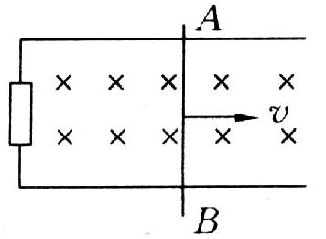  A．因导体运动而产生的感应电动势称为动生电动势  B．动生电动势的产生与洛仑兹力有关  C．动生电动势的产生与电场力有关  D．动生电动势和感生电动势产生的原因是一样的  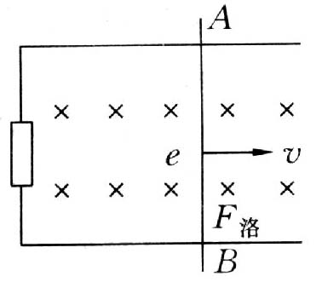  解析：如图所示，当导体向右运动时，其内部的自由电子因受向下的洛仑兹力作用向下运动，于是在棒的B端出现负电荷，而在棒的 A端显示出正电荷，所以A端电势比 B端高．棒 AB就相当于一个电源，正极在A端。  答案：AB  综合应用  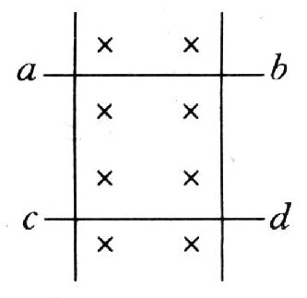  【例3】如图所示，两根相距为L的竖直平行金属导轨位于磁感应强度为B、方向垂直纸面向里的匀强磁场中，导轨电阻不计，另外两根与上述光滑导轨保持良好接触的金属杆ab、cd质量均为m，电阻均为R，若要使cd静止不动，则ab杆应向_________运动，速度大小为_______，作用于ab杆上的外力大小为____________  答案：向上 $\frac{2\text{mgR}}{B^{2}L^{2}}$ 2mg  巩固练习  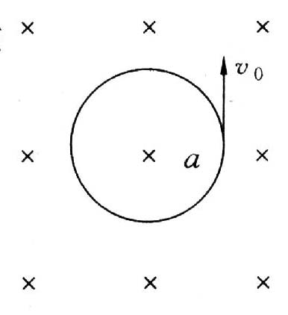  1．如图所示，一个带正电的粒子在垂直于匀强磁场的平面内做圆周运动，当磁感应强度均匀增大时，此粒子的动能将（ ）  A．不变 B．增加  C．减少 D．以上情况都可能  答案：B  2．穿过一个电阻为l Ω的单匝闭合线圈的磁通量始终是每秒钟均匀地减少2 Wb，则（ ）  A．线圈中的感应电动势一定是每秒减少2 V  B．线圈中的感应电动势一定是2 V  C．线圈中的感应电流一定是每秒减少2 A  D．线圈中的感应电流一定是2 A  答案：BD  3．在匀强磁场中，ab、cd两根导体棒沿两根导轨分别以速度v₁、v₂滑动，如图所示，下列情况中，能使电容器获得最多电荷量且左边极板带正电的是（ ）  A．v₁＝v₂，方向都向右 B．v₁＝v₂，方向都向左  C．v₁>v₂，v₁向右，v₂向左 D．v₁>v₂，v₁向左，v₂向右  答案：C  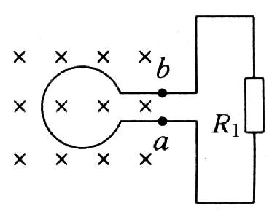  4．如图所示，面积为0.2 m²的100匝线圈处在匀强磁场中，磁场方问垂直于线圈平面，已知磁感应强度随时间变化的规律为B=（2+0.2t）T，定值电阻R₁=6Ω，线圈电阻R₂=4Ω，求：  （1）磁通量变化率，回路的感应电动势；  （2）a、b两点间电压U_{ab}  答案：（1）4V（2）2.4A  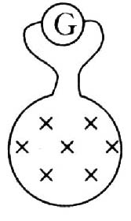  5．如图所示，在物理实验中，常用“冲击式电流计”来测定通过某闭合电路的电荷量．探测器线圈和冲击电流计串联后，又能测定磁场的磁感应强度．已知线圈匝数为n，面积为S，线圈与冲击电流计组成的回路电阻为R，把线圈放在被测匀强磁场中，开始时线圈与磁场方向垂直，现将线圈翻转180°，冲击式电流计测出通过线圈的电荷量为q，由此可知，被测磁场的磁磁感应强度B=__________  答案：$\frac{\text{qR}}{2\text{nS}}$  6．如图所示，A、B为大小、形状均相同且内壁光滑，但用不同材料制成的圆管，竖直固定在相同高度．两个相同的磁性小球，同时从A、B管上端的管口无初速释放，穿过A管的小球比穿过B管的小球先落到地面．下面对于两管的描述中可能正确的是（ ）  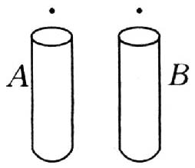  A．A管是用塑料制成的，B管是用铜制成的  B．A管是用铝制成的，B管是用胶木制成的  C．A管是用胶木制成的，B管是用塑料制成的  D．A管是用胶木制成的，B管是用铝制成的  答案：AD |  |  |  |  | 学 生 活 动
作 业 | 1、认真阅读教材。  2、将“问题与练习”中的题目做在作业本上。
板 书 设 计
教 学 后 记

